* **border-image**

<http://www.zhangxinxu.com/wordpress/2010/01/css3-border-image%E8%AF%A6%E8%A7%A3%E3%80%81%E5%BA%94%E7%94%A8%E5%8F%8Ajquery%E6%8F%92%E4%BB%B6/>

上面这篇文章详细讲解了border-image的原理及使用

**border-image:url top right bottom left x_repeat y_repeat**

* 边框宽度：

top right bottom left 可以用固定像素值或百分比，但用固定像素值时不能加单位

这里设置的边框宽度指的是边框背景图片的宽度，如果边框背景图片为42*42，border-image:url(border.gif) 17/40% stretch; 17指边框图片的值，40%=17/42*100

当省略left值时，默认与right值相同；

当省略bottom值时，默认与top值相同；

当只指定一个值时，四个边框都用此值；

* 显示模式：

x_repeat y_repeat[stretch(默认)/repeat/round]

stretch:拉伸

repeat:重复

round:平铺

当指定一个值时，与指定两个相同的值效果相同；

**浏览器支持：**

ff 3.5 chrome safari 3.1

|  |
| --- |
| border-image:  border-top-image  border-right-image  border-bottom-image  border-left-image  border-corner-image:  border-top-left-image  border-top-right-image  border-bottom-left-image  border-bottom-right-image |

border-image: url(border.png) 27 27 27 27 round round;

border-image: url(border.png) 27 27 27 27 stretch stretch;

当table设置border-collapse为collapse无效

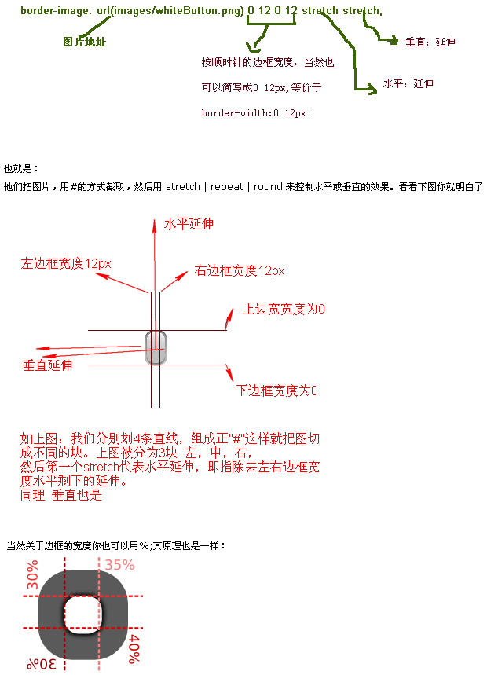

* **border-radius**

1. **border-radius:5px 10px / 10px;**

如果省略bottom-right ，它就和top-left一样，如果省略bottom-left，它就和top-right一样

1. **border-radius: (x)5px 10px 5px 10px / (y)10px 5px 10px 5px;**

以”/” 分隔，顺序为top-left top-right bottom-right bottom-left

”/”前为水平方向，”/”后为垂直方向

1. **border-top-left-radius:x( length | percentage ) y( length | percentage )**

对percentage的支持不好

1. **浏览器支持**

* Opera Safari Chrome

At present Opera (version 10.5 onward), Safari (version 5 onward) and Chrome (version 5 onward) all support the individual border-*-radius properties

* IE

IE9将会支持border-radius，不需要前缀

* FF的写法不同于以上

-moz-border-radius

-moz-border-radius-topleft

-moz-border-radius-topright

-moz-border-radius-bottomright

-moz-border-radius-bottomleft

1. **注意事项**

* 写法：

|  |
| --- |
| -moz-border-radius:0 0 6px 6px;  -webkit-border-radius:0 0 6px 6px;  这种写法在firefox google中起作用，但是在safari中不起作用，在safari中必须写成以下形式：  -webkit-border-radius:6px;  -webkit-border-top-left-radius:0;  -webkit-border-top-right-radius:0; |

* table圆角归纳

**当table设置了属性border-collapse 时，table标签的border-radius不起作用； FF Safari google中测试通过。**

**为thead tbody tr标签设置border-radius不起作用；FF Safari google中测试通过。**

**th,td标签的border-radius，在没有设置border-collapse时，FF Safari google中均正常显示；在设置了border-collapse时，FF google Safari中的显示效果是，边框没有圆角效果，但是为th td加上背景色后，可以看到背景色有圆角效果。**

**为th td设置背景图片/背景颜色时，在IPAD中单元格间会出现一条细线，放大后又会消失，而且如果设置了border:1px solid #ccc, 在ipad中显示的会比较粗，原因不明。这两种现象在浏览器均无，FF Safari google中均显示正常。**

* **border-color**

CSS

|  |
| --- |
| border: 8px solid #000;  border-bottom-colors: #555 #666 #777 #888 #999 #aaa #bbb #ccc;  border-top-colors: #555 #666 #777 #888 #999 #aaa #bbb #ccc;  border-left-colors: #555 #666 #777 #888 #999 #aaa #bbb #ccc;  border-right-colors: #555 #666 #777 #888 #999 #aaa #bbb #ccc;  padding: 5px 5px 5px 15px; |

因为每个边框都有多种颜色，所以不能合并写

border的width为(n)px，那么最多可以设置n组边框色，每组边框色宽度为1px;如果border的width为10px，却只设置了6组边框色，那么最后一组边框色将自动渲染剩余的宽度

前缀-moz-在FF中起作用

前缀-webkit-后在chrome safari中不起作用

适用版本：ff3.6